Rượu Tỏi:
Phòng và Chữa Bệnh

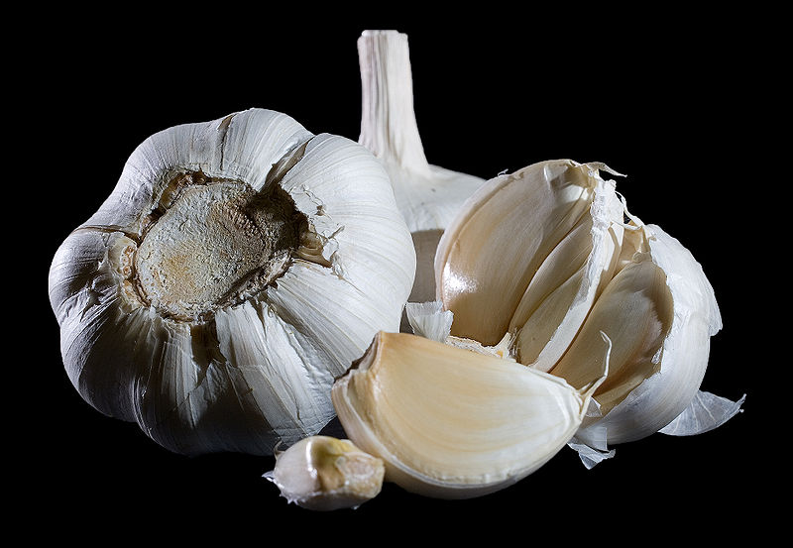
BS Vũ Định
Sức Khỏe & Đời Sống

Ai Cập tuy là một nước nghèo, khí hậu khắc nghiệt nhưng người dân lại khỏe mạnh và sống lâu. Tổ chức Y tế Thế giới đã điều tra và phát hiện, mỗi gia đình ở Ai Cập đều có một hũ rượu ngâm tỏi và đây có thể là lời giải thích cho hiện tượng trên.
Y học cổ truyền nhiều quốc gia, trong đó có Việt Nam, đã dùng tỏi vào điều trị nhiều loại bệnh có kết quả tốt. Theo Đông y, tỏi vị cay, tính ôn, hơi độc, vào hai kinh can và vị, tác dụng thanh nhiệt, giải độc, sát trùng, trừ phong, thông khiếu, tiêu nhọt, tiêu đờm...
Người ta có thể dùng tỏi bằng nhiều cách khác nhau, nhưng đặc biệt ở Ai Cập thì hầu như nhà nào cũng dùng rượu tỏi. Vào thập kỷ 70 của thế kỷ 20, Tổ chức Y tế Thế giới (WHO) nhận thấy Ai Cập là một nước nghèo, khí hậu sa mạc khắc nghiệt, nhưng sức khỏe chung của người dân lại vào loại tốt, ít bệnh tật, tuổi thọ trung bình vào loại tương đối cao. Thấy đây là một hiện tượng lạ, WHO đã cử nhiều chuyên gia y tế đến Ai Cập nghiên cứu. Các nhà y học đã chia nhau về nông thôn và thâm nhập vào các vùng có khí hậu khắc nghiệt để khảo sát, thu thập tài liệu có liên quan đến sức khỏe, bệnh tật. Họ có nhận xét chung là nhà nào cũng có một hũ rượu ngâm tỏi để uống. Từ nhiều thế kỷ nay, người dân Ai Cập vẫn giữ được tập quán này.
Tiếp đó, qua nhiều nghiên cứu phân tích, người ta thấy rượu tỏi có thể chữa được 4 nhóm bệnh: xương khớp (viêm đau khớp, vôi hóa các khớp, mỏi xương khớp), hô hấp (viêm họng, viêm phế quản, hen phế quản), tim mạch (huyết áp cao, huyết áp thấp, xơ mỡ động mạch), tiêu hóa (ợ chua, khó tiêu, viêm loét dạ dày - tá tràng).
Năm 1983, các nhà nghiên cứu Nhật Bản lại thông báo bổ sung thêm 2 nhóm bệnh nữa là bệnh trĩ và tiểu đường. Họ nhận xét đây là loại thuốc có hiệu quả chữa bệnh cao, không gây phản ứng phụ.

Cách bào chế rượu tỏi:
Tỏi khô (đã bóc bỏ vỏ) 40 g đem thái nhỏ, cho vào chai ngâm với 100 ml rượu trắng 40-45 độ, thỉnh thoảng lại lắc chai rượu, dần dần rượu chuyển từ màu trắng sang màu vàng, đến ngày thứ 10 thì chuyển sang màu nghệ và uống được. Mỗi ngày dùng 2 lần, sáng uống 40 giọt (tương đương một thìa cà phê) trước khi ăn; tối uống 40 giọt trước khi ngủ. Uống khoảng 20 ngày thì hết, bởi vậy cứ sau 10 ngày lại ngâm tiếp, để ngày nào cũng có rượu tỏi dùng. Uống liên tục suốt đời với một lượng rượu rất nhỏ như thế, người kiêng rượu hoặc không uống được rượu vẫn dùng được. Ở nước ta, đã có nhiều người áp dụng bài thuốc rượu tỏi trên của WHO, nhưng liều lượng thì linh hoạt (thậm chí có người uống tới 3 thìa cà phê rượu tỏi/lần) nhưng không thấy phản ứng phụ.

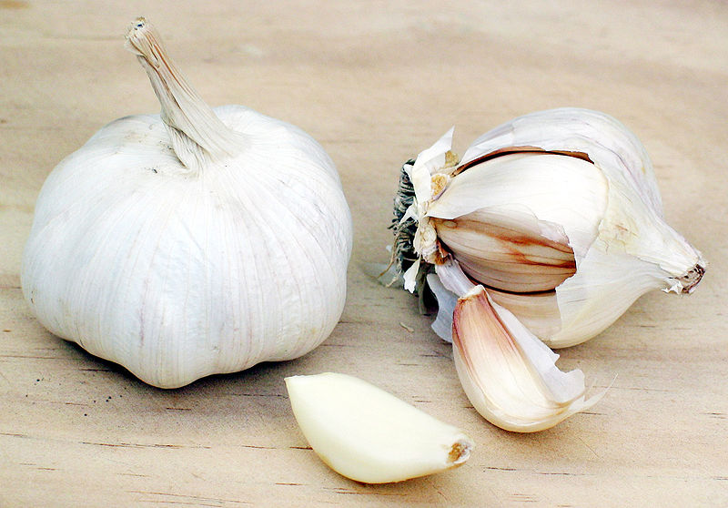
Những năm gần đây, các nhà khoa học ở nhiều nước đã nghiên cứu phát hiện nhiều đặc tính trị liệu quý của tỏi. Nổi bật là tác dụng kháng khuẩn, kháng nấm. Tác dụng kháng virus cũng đã được nói đến. Với hệ tim mạch, những nghiên cứu mới cho thấy tỏi có tác dụng làm giảm triglycerid và hàm lượng cholesterol xấu (LDL), nhưng lại tăng cholesterol tốt (HDL) do đó làm giảm các rối loạn chuyển hóa mỡ trong máu. Tỏi có khả năng giúp cơ thể phòng ngừa được ung thư, đó là điều nhiều nhà khoa học đã thừa nhận; song có điều trị được ung thư khi nó đã phát triển thành khối u hay không thì chưa chứng minh được, còn cần nghiên cứu tiếp.
Tỏi có nhiều hữu ích, đó là điều rõ ràng. Tuy nhiên đã là thuốc thì phải tính đến liều lượng thích hợp (thuốc dùng liều quá cao cũng có hại) và các phản ứng phụ, không nên lạm dụng. Dùng tỏi quá nhiều có thể gây hơi thở hôi, rối loạn dạ dày - ruột, ức chế tuyến giáp... Bởi vậy, chỉ nên áp dụng bài thuốc rượu tỏi với liều lượng mà WHO đã dày công nghiên cứu, phổ biến. Với liều lượng ấy là có tác dụng phòng và chữa được nhiều bệnh, với cách dùng an toàn có thể dùng hằng ngày một cách lâu dài.
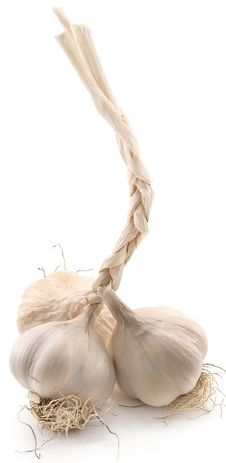

Xuân Canh Dần
Năm Hồng Ân

Phan Văn An

X in chúc tất cả mọi người,
U ẩn khúc, sầu não, Chúa Trời thương ban.
Â n sâu tình nặng muôn vàn,
N gài luôn nhìn đến phận hèn tôi trung.
C húa Trời ở chốn nghìn trùng,
A n bình ban đến tận cùng nhân gian.
N hững ai buồn chán, gian nan,
H ồng ân luôn nhận dư đầy Ngài ban.
D ù cho thân phận phàm nhân,
Â n phúc vẫn được hưởng phần Chúa ban.
N gười ơi chớ có thở than !
N gày ngày luôn sống đầy tràn yêu thương.
Ă n ngay, sống thẳng mọi đường,
M uôn người nên một điều thường ước mong.
H ạnh phúc ở tận trong lòng,
Ô ng bà, cha mẹ chờ mong mỗi ngày.
N gày xưa cho chí đời nay,
G iữ gìn lẽ phải là hay nhất đời.
Â n cần giữ lấy những lời,
N gày ngày phó thác sống đời Hồng Ân.

